桃園市中壢區公所-防災友善企業夥伴
量能盤點同意書
本公司同意與桃園市中壢區公所成為防災友善企業夥伴，如公所因應天然災害需緊急購置或租用災民所需物資，本公司將依公所所需物資種類及數量迅速運至指定地點。
本公司防災物資量能盤點清單如下：
編號 | 品名規格(下列品項可自行增減) | 數量 | 單價 | 備 註
1 | 發電機 |  |  | 請備註租用/購買
2 | 流動浴廁
3 | 流動身障廁所
4 | 桶裝水

廠 商： (請用印)發票章即可
統一編號：
負 責 人：
聯 絡 人：
電 話：
傳 真：
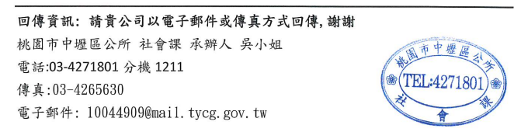
地 址：

